### 实验五 实验报告

**（一）同步十进制计数器**

1. 画出图5-1(a)和5-1(b)中电路输出信号的波形：

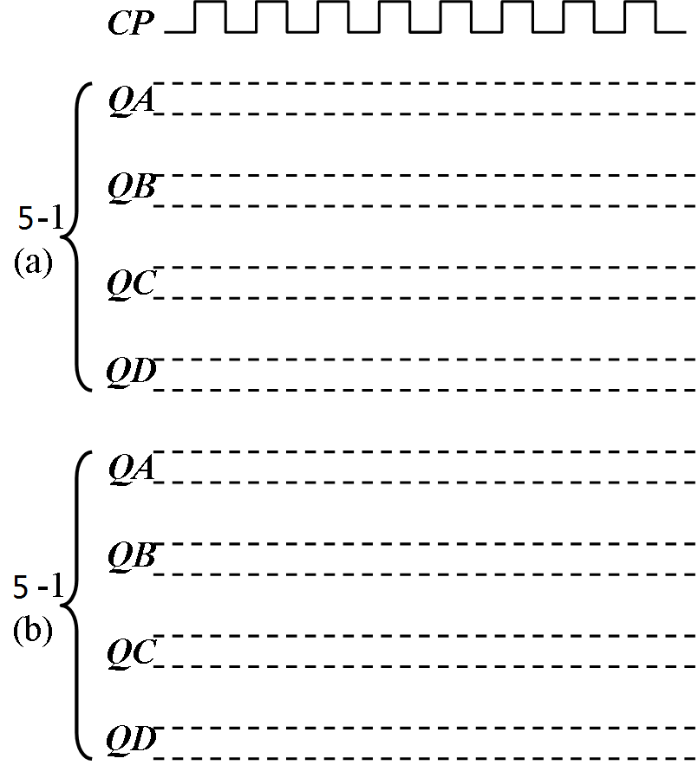

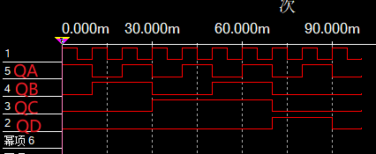５－１（ａ）

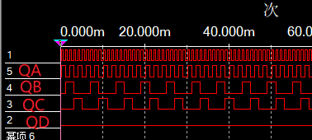５－１（ｂ）

2. 图5-2中计数器的进制是：百进制

它的工作原理是：

用两个十进制计数器，把其中一个十进制计数器的进位输出端接到另一个十进制计数器的时钟信号端。

当第一个十进制计数器从9变0时，它的进位输出端从低电平变高电平，从而导致第二个十进制计数器的时钟信号端产生一个下降沿，使第二个十进制计数器完成了一次计数。

最终组合实现了两位的计数器，实现了从00——99的百进制计数器。

**（二）双向移位寄存器**

1. 图5-3中74HC194的作用过程是：

表5-3a：

|  |  |  |  |  |  |  |  |
| --- | --- | --- | --- | --- | --- | --- | --- |
| CP | 输入D | S1 | S0 | QA | QB | QC | QD |
| 0 | 1011 | 1 | 1 | 0 | 0 | 0 | 0 |
| 1 | 1011 | 1 | 1 | 1 | 1 | 0 | 1 |

表5-3b：

|  |  |  |  |  |  |  |  |
| --- | --- | --- | --- | --- | --- | --- | --- |
| CP | 输入D | S1 | S0 | QA | QB | QC | QD |
| 0 | 0 | 0 | 1 | 0 | 0 | 0 | 0 |
| 1 | 1 | 0 | 1 | 1 | 0 | 0 | 0 |
| 2 | 0 | 0 | 1 | 0 | 1 | 0 | 0 |
| 3 | 1 | 0 | 1 | 1 | 0 | 1 | 0 |
| 4 | 1 | 0 | 1 | 1 | 1 | 0 | 1 |

表5-3c：

|  |  |  |  |  |  |  |  |
| --- | --- | --- | --- | --- | --- | --- | --- |
| CP | 输入D | S1 | S0 | QA | QB | QC | QD |
| 0 | 0 | 1 | 0 | 0 | 0 | 0 | 0 |
| 1 | 1 | 1 | 0 | 0 | 0 | 0 | 1 |
| 2 | 0 | 1 | 0 | 0 | 0 | 1 | 0 |
| 3 | 1 | 1 | 0 | 0 | 1 | 0 | 1 |
| 4 | 1 | 1 | 0 | 1 | 0 | 1 | 1 |

2. 图5-4中的计数器所完成的功能：13进制计数器；

状态转移图：

